安徽省公立医疗机构医用耗材网上集中交易企业操作手册

安徽省医药集中采购服务中心
二〇一四年八月

目 录
目 录 0
第一章 系统介绍 1
1.1使用须知 1
1.2 用户登录 1
1.3密码修改 2
1.5查看提醒信息 3
1.6退出系统 3
第二章 企业网上信息填报操作指南 4
2.1企业信息填报 4
2.2企业产品信息填报 5
第三章 其他功能 7
3.1 企业咨询列表 7
3.2 药采中心通知 8
3.3 阳光协议 9
第四章 常见问题 10
4.1系统无法登录 10
4.2忘记账号和密码 10
4.3 如何提交对系统的改进意见 10
4.4遇到问题如何获得服务支持 10

第一章 系统介绍

1.1使用须知
请对照列表检查您的操作系统是否符合下面的基本要求
序号 | 硬件或软件 | 客户端环境最低配置
1 | CPU | P4 1.5GHz
2 | 内存 | 1G
3 | 硬盘空间 | 80G
4 | 移动存储 | 128M
5 | 显示器 | 1024*768/256色 分辨率
6 | 网络 | 256K带宽
7 | 操作系统 | Windows操作系统
8 | 浏览器 | Internet Explorer 8.0以上版本
9 | 软件环境 | .netframework2.0框架

1.2 用户登录
打开平台首页：
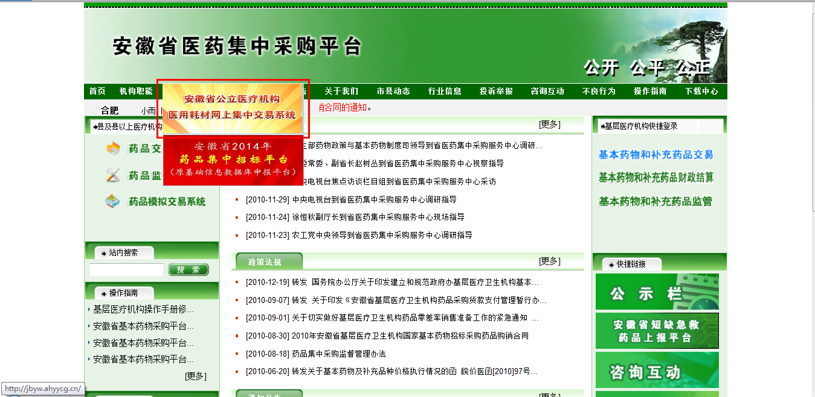
点击“安徽省公立医疗机构医用耗材网上集中交易系统”飘窗，进入VPN登录界面，输入VPN帐号密码（默认密码为999999,请及时更改密码）。登录VPN后，选择“安徽省公立医疗机构医用耗材网上集中交易系统”资源，即可进入交易系统，如图所示：
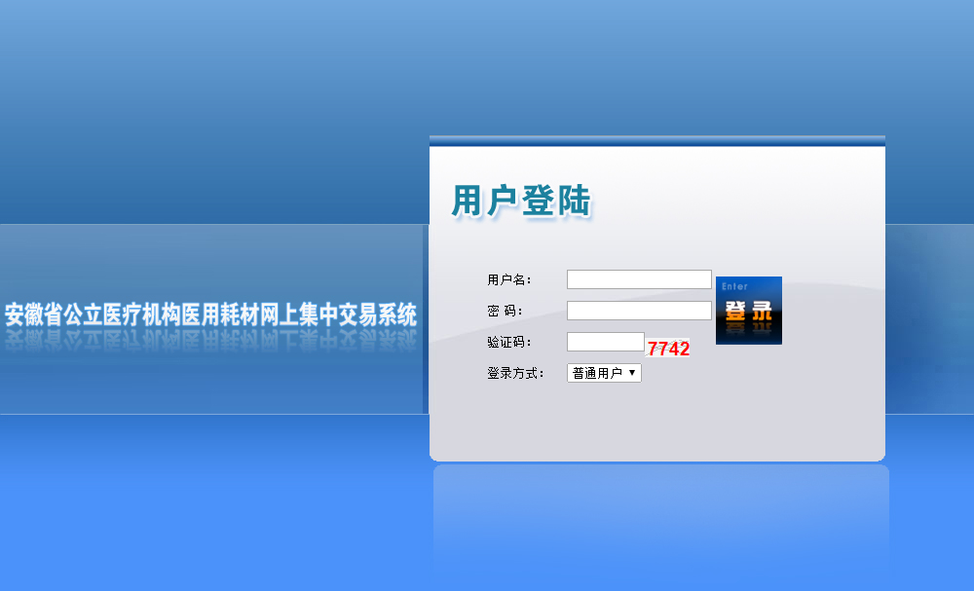

1.3密码修改
登录后单击系统正上方第三个功能按钮就可以跳转到修改密码界面，输入交易系统的原始密码，以及自己的新密码，点击确认按钮即可。
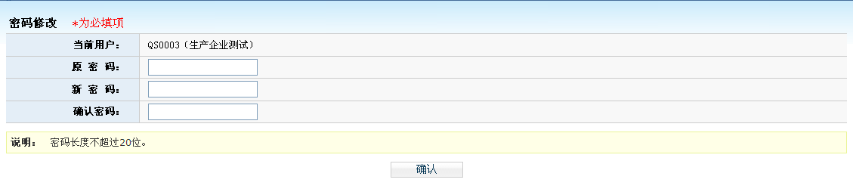
请修改密码后注意妥善保管登录密码，确保密码不得遗失或泄露。企业须自行承担由于其自身原因出现密码遗失或泄漏所带来的后果。

1.5查看提醒信息
当用户登录成功后，屏幕右下角会弹出如图所示的系统提示窗口。窗口中提示了用户有待处理的信息条目，用户可以单击红色条目进入相应的页面进行处理操作。
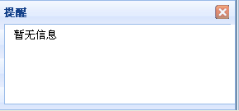
当用户不慎关闭此窗口或窗口自动消失，可以点击屏幕右上方的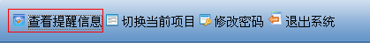图标，此窗口将再次显示。

1.6退出系统
单击用户界面正上方第四个功能按钮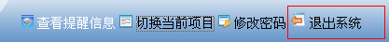会弹出提示框，您是否确认退出本系统，单击确认按钮退出，单击取消按钮撤销操作。

第二章 企业网上信息填报操作指南

2.1企业信息填报
用户点击系统菜单中的【企业信息维护】下的【企业信息维护】菜单项。
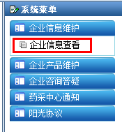
进入企业资质信息维护页面：
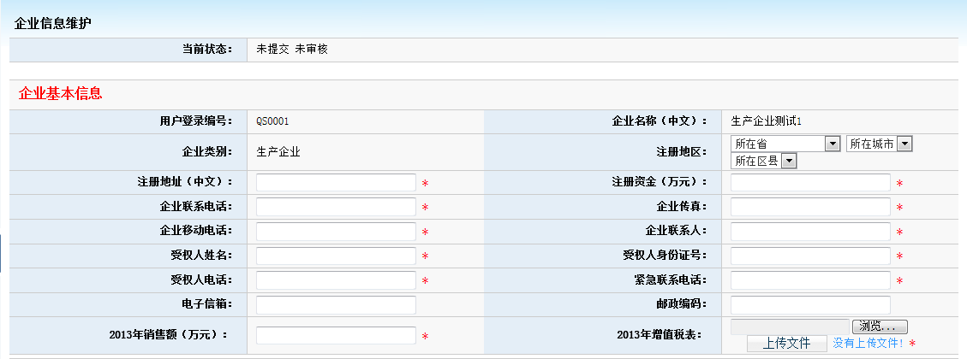
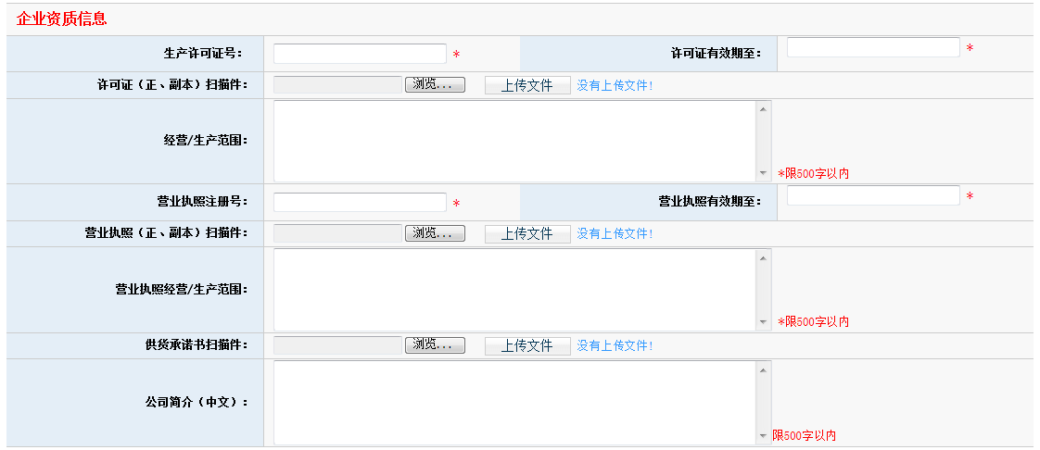

说明：企业信息页面初始状态为信息未提交和未审核状态，带星号的栏目为必填项。只有填写好带星号的选项后才能上传选项的附件（如2013年增值税表等）。其余栏目企业可以根据自身实际情况选择填写。提交企业信息之前必须确保所有的栏目都已经准确填写完毕，确认无误后点击页面下方的按钮，然后点击按钮。操作完毕后，采购中心的工作人员才能收到用户提交的企业信息，进行审核操作。

2.2企业产品信息填报
2.2.1采购目录查看
用户点击系统菜单中的【企业产品维护】下的【交易目录一览表】菜单项。
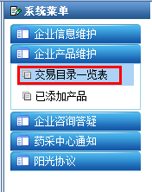
进入到交易目录列表页
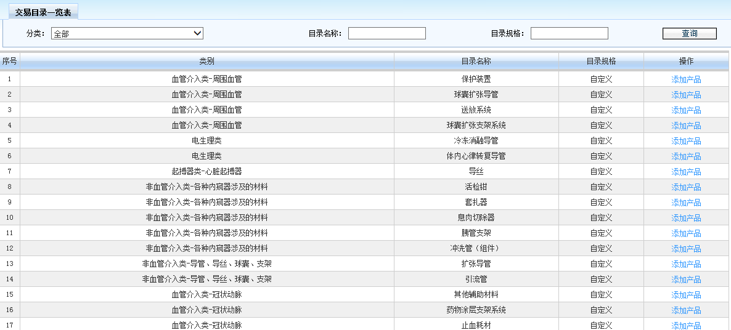
用户点击目录列表中最后一栏【添加产品】链接可以直接进入添加产品信息的页面：
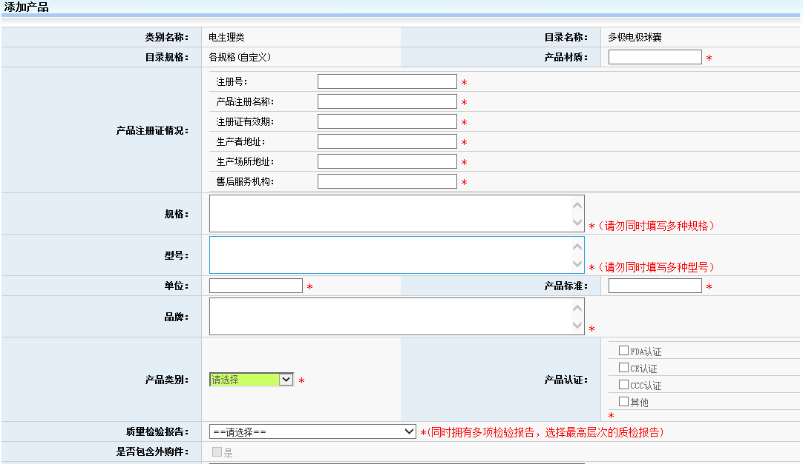
说明：产品信息填报页面中带“*”栏目为必填项，如果必填项未填写完整，信息将无法保存或提交。其他栏目用户可根据自身实际情况选择填写。产品信息填报完成后，点击按钮保存产品信息。产品全部添加完毕后系统会自动跳转到本企业产品列表页面：
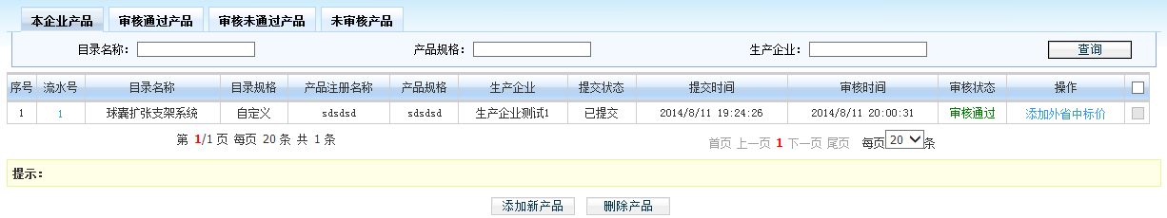
代理企业在填报产品的同时必须要选择相应的国外生产企业。
根据交易方案要求，企业须填报外省中标价或挂网价并上传相应的中标价或挂网价官方证明文件。填报多个省份的中标价或挂网价时，请将相应的中标价或挂网价官方证明文件合并在一个PDF文件里上传。
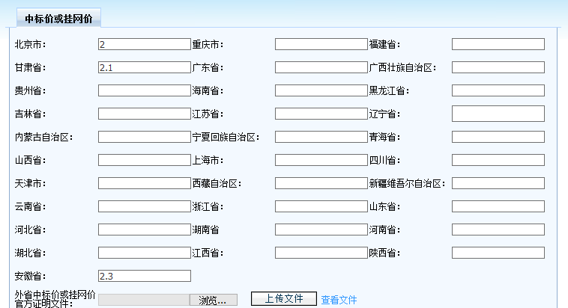
2.2.2本企业产品查看
用户点击右侧菜单中【企业产品维护】下的【已添加产品】菜单查看。
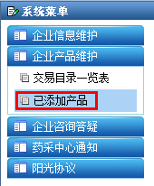
说明：企业在提交产品信息前，必须要先点击将填写好的产品信息资料进行保存，然后再点击给采购中心审核。用户也可以在确认所有产品信息都已准确填报的情况下在列表页面点击进行批量提交。

第三章 其他功能

3.1 企业咨询列表
用户点击右侧菜单中【企业咨询答疑】下的【企业咨询列表】菜单查看。
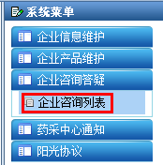
咨询列表页面同时可以查看本企业的咨询和其他企业的咨询答疑：
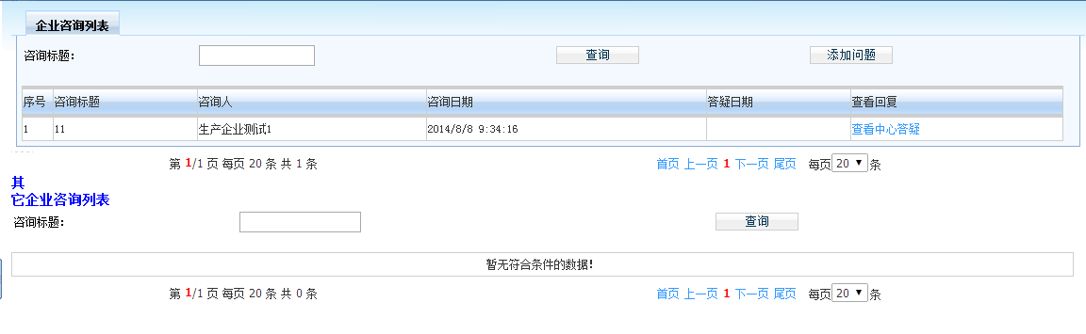
说明：如要发起新的咨询，请点击进入新增咨询窗口：若在现有系统目录内查不到需要新增的产品，可以在“企业咨询列表”栏目下添加问题并选择问题类别为“新增目录”，录入具体的分类名称、通用名称、注册证名称、规格和型号，经我中心核实确无该产品的，将给予添加。
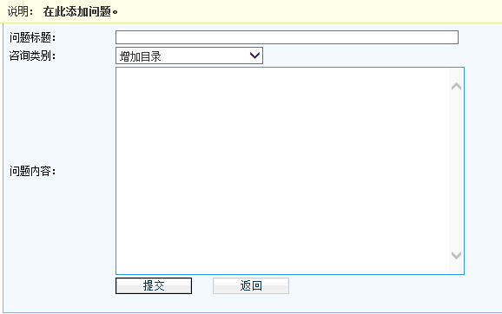

3.2 药采中心通知
用户点击右侧菜单中【药采中心通知】下的【药采中心通知】菜单查看。
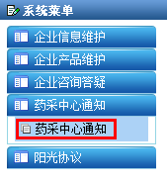
通知列表查看页面：
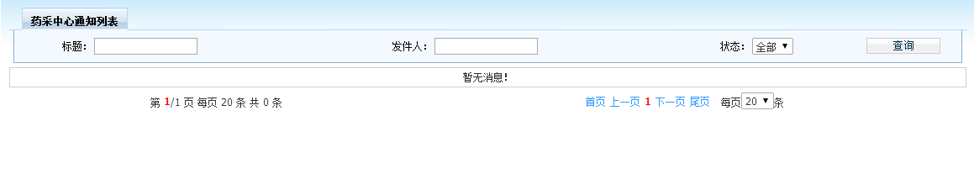

3.3 阳光协议
用户点击右侧菜单中【阳光协议】下的【阳光协议】菜单查看。
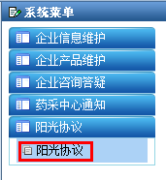
请按页面下方的操作步骤提示进行操作：
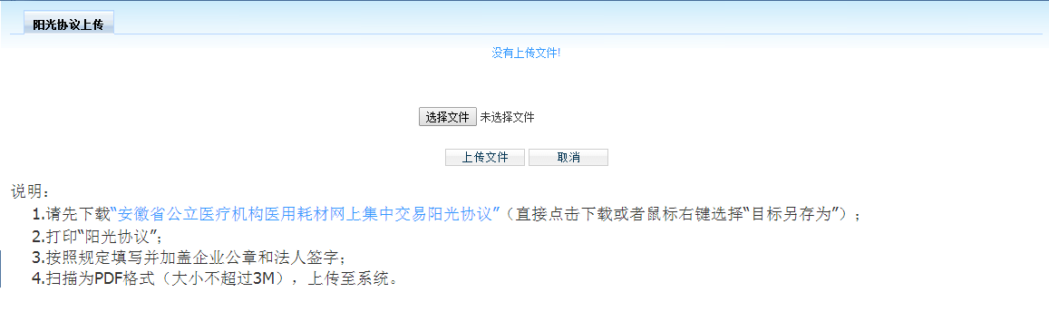

第四章 常见问题

4.1系统无法登录
系统无法登录通常包括账号密码输入错误、用户电脑未连接上网或者网络出现问题、服务器发生故障等原因。
某些企业由于关闭内部网络对外的连接端口，也可能导致系统无法登录。出现此类问题时，请将网络端口打开，再进行系统登录。

4.2忘记账号和密码
忘记账号和密码后，必须出具企业加盖公章的书面申请，由安徽省医药集中采购服务中心核实后为您重新开通账号或重置密码。

密码以加密方式存储，无法找回密码，只能重置密码。

4.3 如何提交对系统的改进意见
您可以通过与安徽省医药集中采购服务中心直接沟通，把您对系统的改进意见通过电话、书面、门户网站反馈、交易系统反馈等方式进行提交，安徽省医药集中采购服务中心会及时对您所提出的意见和建议进行响应。

4.4遇到问题如何获得服务支持
如果您遇到问题，您可以拨打安徽省医药集中采购服务中心的服务电话获得技术支持。
技术支持电话：0551-62657629 62634508 62675193

